INFORME DE DESARROLLO TÉCNICO:

APP DE QUIZES (TIPO KAHOOT)
1. DESCRIPCIÓN GENERAL Y PLATAFORMA
El proyecto consiste en una aplicación móvil nativa diseñada para el ecosistema Android. El objetivo es facilitar el aprendizaje mediante la gamificación, permitiendo a los usuarios interactuar con cuestionarios dinámicos divididos por materias y niveles de dificultad.
Plataforma de Desarrollo:
- Lenguaje: Kotlin (Lenguaje oficial y moderno para Android).
- Entorno (IDE): Android Studio (Estándar de la industria).
- Base de Datos: Room Persistence Library (SQLite). Se eligió esta tecnología para permitir que la aplicación sea 100% funcional sin conexión a internet, almacenando los quizes directamente en el almacenamiento interno del dispositivo.

2. BOCETO Y DISEÑO DE INTERFAZ (UX/UI)
La aplicación sigue una línea visual inspirada en la metodología de Kahoot, priorizando el reconocimiento visual por colores para agilizar la respuesta del estudiante.
Elementos Clave del Diseño:
Navegación Jerárquica: Pantallas claras para seleccionar el Tema (ej. Matemáticas) y el Subtema (ej. Álgebra).
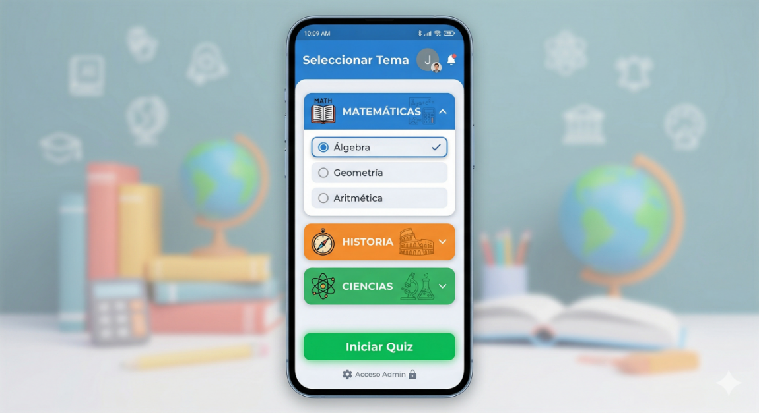

Pantalla de Juego:
- Cronómetro circular en la parte superior.
- Pregunta central con soporte para texto largo.
- Panel de respuestas de 4 cuadrantes con colores vivos (Rojo, Azul, Amarillo, Verde).
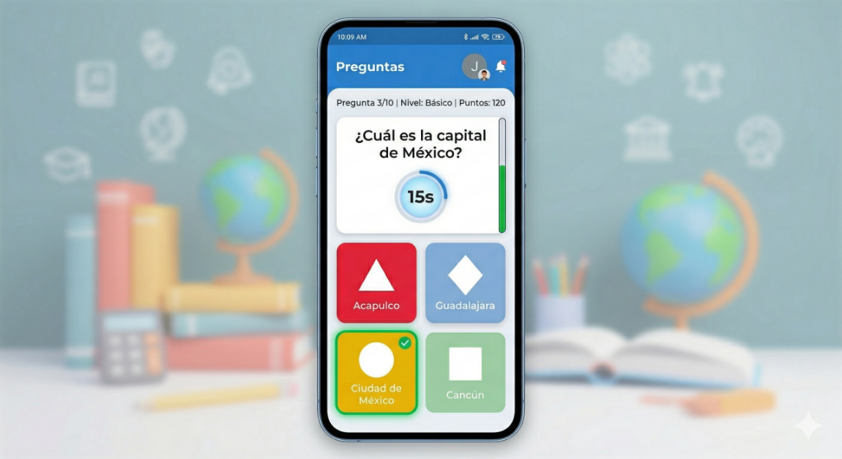
Panel Administrativo: Interfaz sobria con formularios de entrada de datos para la gestión del banco de preguntas.
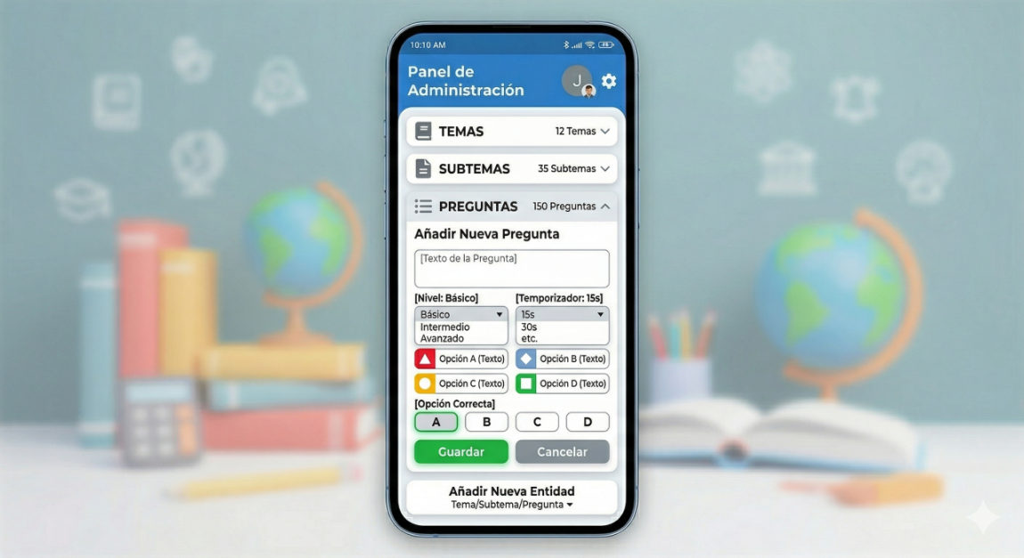

3. BITÁCORA DE DESARROLLO: PASO A PASO
Para la realización de esta aplicación, se siguió el ciclo de vida de desarrollo de software (SDLC) enfocado en metodologías ágiles:

Paso 1: Análisis de Requerimientos y Modelado de Datos
Se definieron las entidades necesarias para el sistema. Se diseñó el esquema de la base de datos local utilizando un modelo relacional donde cada Tema tiene asociados múltiples Subtemas, y estos a su vez contienen Preguntas con sus respectivas opciones y nivel de dificultad.
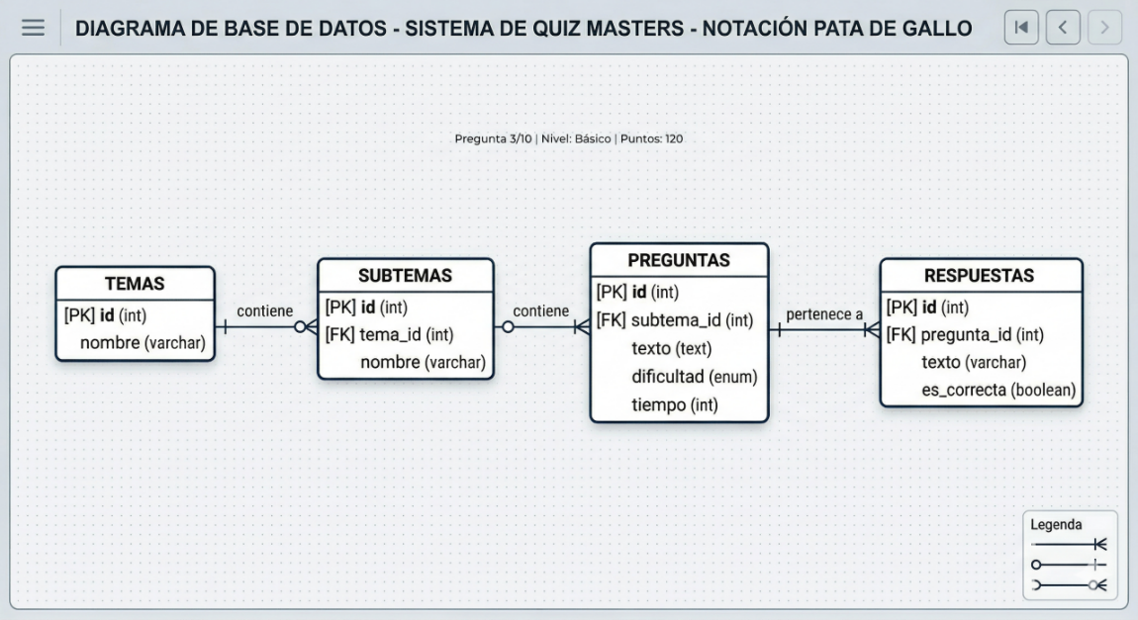

Paso 2: Configuración del Entorno y Arquitectura
Se configuró el proyecto en Android Studio bajo la arquitectura MVVM (Model-View-ViewModel). Esto permite separar la lógica de negocio (el cálculo de puntos y tiempo) de la interfaz visual, facilitando el mantenimiento y evitando errores al rotar la pantalla o cambiar de actividad.

Paso 3: Desarrollo del Motor de Juego (Lógica Core)
Se programó el sistema de temporización mediante la clase CountDownTimer de Android. Esta lógica valida en tiempo real si el usuario selecciona la opción correcta antes de que el contador llegue a cero, asignando puntajes adicionales por rapidez en la respuesta.

Paso 4: Implementación del Módulo Administrador (CRUD)
Se construyeron las interfaces para la gestión de contenido. Este paso permitió que la aplicación no sea estática, sino que el administrador pueda alimentar el sistema con nuevas preguntas sin necesidad de modificar el código fuente.

Paso 5: Pruebas de Usuario y Optimización
Se realizaron pruebas de flujo completo (QA) para asegurar que:
- Las respuestas incorrectas activen la retroalimentación visual roja.
- El progreso se guarde correctamente al finalizar el nivel.
- La aplicación sea fluida en dispositivos con diferentes capacidades de hardware.

Paso 6: Empaquetado y Despliegue (APK)
Finalmente, se realizó el proceso de "Build" para generar el archivo ejecutable APK. Este archivo está optimizado para ser instalado de forma directa, permitiendo la distribución inmediata del proyecto para su evaluación docente.
